NHẬN XÉT CỦA GIẢNG VIÊN HƯỚNG DẪN

Trà Vinh, ngày ….. tháng …… năm ……
Giáo viên hướng dẫn
(Ký tên và ghi rõ họ tên)

Trà Vinh, ngày ….. tháng …… năm ……
Giáo viên hướng dẫn
(Ký tên và ghi rõ họ tên)

NHẬN XÉT CỦA THÀNH VIÊN HỘI ĐỒNG

Trà Vinh, ngày ….. tháng …… năm ……
Thành viên hội đồng
(Ký tên và ghi rõ họ tên)

LỜI CẢM ƠN
Tôi xin gửi lời cảm ơn sâu sắc đến khoa Công Nghệ Thông Tin Trường Đại Học Trà Vinh đã tạo điều kiện thuận lợi cho tôi được học tập và hoàn thành đồ án chuyên ngành “Xây dựng hệ thống đặt vé công ty vận tải hành khách bằng Nodejs”. Đặc biệt, tôi xin gửi lời cảm ơn chân thành nhất đến thầy Phạm Minh Đương đã tận tình chỉ dạy, truyền đạt kiến thức và hướng dẫn tôi trong quá trình làm bài.
Tôi đã cố gắng vận dụng những kiến thức đã học được và tìm tòi thêm nhiều thông tin để hoàn thành đồ án chuyên ngành. Tuy nhiên, do kiến thức còn hạn chế và không có nhiều kinh nghiệm trên thực tiễn nên khó tránh khỏi những thiếu sót trong bài làm. Rất kinh mong quý thầy, cô cho tôi thêm những góp ý để bài báo cáo chuyên ngành của tôi được hoàn thiện hơn. Tôi xin chân thành cảm ơn!

MỤC LỤC

CHƯƠNG 1: TỔNG QUAN 10
CHƯƠNG 2: NGHIÊN CỨU LÝ THUYẾT 11
2.1 Tổng quan về Visual Studio Code 11
2.2 Những điểm nổi bật của Visual Studio Code 11
2.2.1 Visual Studio Code sử dụng nhiều ngôn ngữ lập trình 11
2.2.2 Visual Studio Code hỗ trợ đã nên tảng 12
2.2.3 Visual Studio Code sở hữu kho tiện ích lớn 12
2.2.4 Visual Studio Code có kho lưu trữ an toàn 13
2.2.5 Visual Studio Code có thể hỗ trợ website 13
2.2.6 Visual Studio Code có khả năng lưu trữ dữ liệu 13
2.2.7 Visual Studio Code có thể giúp người dùng viết code 14
2.3 Nên sử dụng Visual Studio Code 14
2.4 Tổng quan về NodeJS 15
2.4.1 NodeJS 16
2.4.2 Các thức hoạt động cua NodeJS 17
2.4.3 Kiến trúc Non-blocking I/O và Event-Driven 17
2.4.4 V8 JavaScript Engine 18
2.4.5 Single-Threaded 18
2.4.6 Event Loop 18
2.4.7 Trigger Callback 18
2.4.8 NPM (Node Package Manager) 18
2.4.9 Require-relative 18
2.5 Thành phần của Node.js 19
2.5.1 Module 19
2.5.2 Bảng điều khiển 20
2.5.3 Cluster 20
2.5.4 Đối tượng toàn cục 21
2.5.5 Xử lý lỗi 21
2.5.6 Streaming (Luồng) 22
2.5.7 Buffer (Bộ nhớ đệm) 22
2.5.8 Tên miền (Domain) 22
2.5.9 DNS 23
2.5.10 Debugger (Trình gỡ lỗi) 23
2.6 Ưu và nhược điểm của Node.JS 23
2.7 Tổng quan về MongoDB 24
2.7.1 MongoDB 24
2.7.2 Giải thích về NoSQL trong khái niệm MongoDB 24
2.7.3 Lịch sử phát triển của MongoDB 25
2.8 Sử dụng MongoDB mang lại những lợi ích 26
2.8.1 Truy vấn cơ sở dữ liệu đặc biệt 26
2.8.2 Cân bằng tải 26
2.8.3 Hỗ trợ đã ngôn ngữ 27
2.9 MongoDB có những ưu và nhược điểm 27
CHƯƠNG 3: HIỆN THỰC HÓA NGHIÊN CỨU 30
CHƯƠNG 4: KẾT QUẢ NGHIÊN CỨU 31
CHƯƠNG 5: KẾT LUẬN VÀ HƯỚNG PHÁT TRIỂN 32

DANH MỤC HÌNH ẢNH – BẢNG BIỂU

TÓM TẮT ĐỒ ÁN CHUYÊN NGÀNH

Vấn đề nghiên cứu:
Tập chung vào nghiên cứu và áp dụng Nodejs để xây dựng hệ thống đặt vé công ty vận tải hàng khách. Xuất phát từ những yêu cầu cho hệ thống đặt vé xe cần một giải pháp hiệu quả, linh hoạt và đơn giản để xây dựng một trang web có khả năng tương tác cao về đặt vé xe khách, giúp thuận tiện cho đặt vé một cách nhanh nhất.
Các hướng tiếp cận:
Nghiên cứu tập trung vào việc phát triển một hệ thống toàn diện, giải quyết vấn đê vê chổ ngồi và áp dụng công nghệ hiện đại như tăng cường bảo mật về mật khẩu, tích hợp cổng thanh toán phổ biến như thẻ tính dụng theo đó xây dựng giao diện người dùng trực quan, dễ sử dụng.
Các giải quyết vấn đề và một số kết quả đạt được:
Để giải quyết các vấn đề trong hệ thống đặt vé, nhiều giải pháp đã được áp dụng nhằm tối ưu hóa trải nghiệm người dùng và hiệu quả vận hành. Vấn đề bảo mật được cải thiện với mã hóa dữ liệu, giúp bảo vệ thông tin và thuận tiện khi đăng nhập. Quy trình đặt vé và chọn chỗ ngồi trở nên dễ dàng hơn nhờ giao diện trực quan và cập nhật trạng thái chỗ theo thời gian thực. Hệ thống tích hợp nhiều phương thức thanh toán như thẻ tín dụng và ví điện tử, tăng tỉ lệ giao dịch thành công. Việc xác nhận đặt vé và thông báo được thực hiện nhanh chóng qua email hoặc SMS, đảm bảo người dùng luôn được cập nhật. Quy trình hủy vé và hoàn tiền được tối ưu hóa để dễ hiểu và xử lý nhanh, mang lại sự linh hoạt. Lịch trình được quản lý chặt chẽ với thông tin cập nhật và hỗ trợ khách hàng. Hệ thống phân tích dữ liệu và phản hồi giúp liên tục cải tiến dịch vụ, đem lại sự hài lòng cho khách hàng và nâng cao khả năng cạnh tranh.
Kết quả:
Xây dựng thành công hệ thống đặt vé công ty vận tải hàng khách bằng Nodejs, với giao diện thân thiện phản hồi nhanh. Đồng thời sử dụng thành thục Nodejs để thiết kế hệ thống. Bên cạnh đó rèn được nhiều kỹ năng có ích.
MỞ ĐẦU
1. Lý do chọ đề tài
Trong bối cảnh hiện nay, nhu cầu di chuyển của con người ngày càng tăng cao, cùng với sự phát triển mạnh mẽ của ngành vận tải hành khách. Việc đặt vé trực tuyến không chỉ mang lại sự tiện lợi mà còn trở thành yếu tố thiết yếu giúp cải thiện trải nghiệm người dùng, đặc biệt là trong những chuyến đi cần lập kế hoạch trước hoặc khi lựa chọn chỗ ngồi theo mong muốn. Tuy nhiên, thực tế cho thấy nhiều hệ thống đặt vé hiện nay vẫn còn hạn chế, chưa tối ưu được quy trình tìm kiếm và chọn chỗ ngồi, thiếu tích hợp thanh toán linh hoạt, và chưa đảm bảo tốt về việc quản lý lịch trình cũng như hỗ trợ khách hàng kịp thời. Những vấn đề này không chỉ làm giảm sự hài lòng của hành khách mà còn ảnh hưởng đến hiệu quả vận hành của các công ty vận tải.
Với đề tài “Xây dựng hệ thống đặt vé công ty vận tải hàng khách bằng Nodejs” được chọn vì sự cần thiết của hệ thống đặt vé, nhằm bắt kịp xu hướng công nghệ và đáp ứng yêu cầu ngày càng cao của người dùng. Bên cạnh đó, sự xuất hiện của các phương thức thanh toán đa dạng và nhu cầu về thông tin cập nhật theo thời gian thực đã đặt ra yêu cầu phải xây dựng một hệ thống có khả năng tích hợp công nghệ tiên tiến, giúp tăng độ chính xác và tin cậy trong quy trình phục vụ hành khách.
Chinh vi thê nên tôi chọn đề tài “xây dựng hệ thống đặt vé công ty vận tải hàng khách bằng Nodejs” còn nhằm mục đích khắc phục những sai sót của các hệ thống hiện có, từ đó cung cấp một giải pháp toàn diện, hiệu quả hơn, vừa tạo ra trải nghiệm người dùng tốt hơn, vừa nâng cao năng lực cạnh tranh cho các công ty vận tải hàng khách.
2. Mục tiêu
Đề tài nhằm xây dựng một hệ thống đặt vé trực tuyến toàn diện với các chức năng chính như quản lý tài khoản, đặt vé, chọn chỗ ngồi, và tích hợp thanh toán. Hệ thống cũng cung cấp khả năng gửi thông báo tự động, xử lý hủy vé linh hoạt và hỗ trợ khách hàng hiệu quả, hướng đến mục tiêu nâng cao sự hài lòng và tin cậy của người dùng.

3. Nội dung
Phát triển hệ thống đặt vé bao gồm các chức năng đặt vé, chọn chỗ ngồi, quản lý lịch trình, và tích hợp các công cụ thanh toán, cùng giao diện người dùng thân thiện.
4. Đối tượng và phạm vi nghiên cứu
Hành khách sử dụng dịch vụ vận tải hành khách như xe buýt, tàu hỏa, và các phương tiện công cộng khác; các công ty vận tải cần một giải pháp công nghệ để cải thiện dịch vụ và quản lý vận hành.
5. Phương pháp nghiên cứu
Áp dụng phương pháp phát triển phần mềm hiện đại, tập trung vào việc tối ưu hóa quy trình đặt vé, chọn chỗ ngồi, tìm kiếm thông tin di chuyển, và tích hợp các công cụ thanh toán, nhằm tạo ra giao diện người dùng đơn giản, dễ sử dụng và hiệu quả.

CHƯƠNG 1: TỔNG QUAN

Cùng với sự phát triển không ngừng của nền kinh tế và các lĩnh vực trong xã hội. Hiện nay các hoạt động du lịch được mở cửa trở lại và điều này đồng nghĩa với việc nhu cầu đi lại của mọi người ngày càng tăng cao. Mặc dù các ngành giao thông và vận tải đã nỗ lực để cải thiện dịch vụ, nhưng vấn đề về số lượng hành khách và chất lượng của mỗi chuyến đi vẫn là một thách thức lớn.
Trên thực tế, nhiều công ty vận tải hành khách vẫn sử dụng các phương pháp quản lý và bán vé truyền thống như bán vé tại quầy, dẫn đến những tình huống không mong muốn cho khách hàng. Đối diện với việc phải xếp hàng dài chờ đợi mua vé, hoặc thậm chí là việc thông tin về việc hết vé không rõ ràng, khách hàng cảm thấy bực bội và khó chịu. Hơn nữa, tình huống này cũng tạo điều kiện thuận lợi cho các hoạt động không đúng luật như móc túi, cướp giật và bán vé trái phép. Bên cạnh đó nếu có một lượng khách lớn đến cùng lúc thì nhân viên không kịp đáp ứng. Điều này gặp nhiều khó khăn khi theo dõi và quản lý, cũng giảm hiệu quả kinh doanh đi rất nhiều.
Trong tương lai, việc sử dụng hệ thống đặt vé cho công ty vận tải hàng khách sẽ là một xu hướng phát triển và cải tiến trong việc quản lý bán vé xe khách. Điều này sẽ giúp hãng xe khách tiếp cận đến nhiều khách hàng hơn và cung cấp dịch vụ tốt hơn cho khách hàng.
Biết được điều đó, tôi chọn đề tài “Xây dựng hệ thống đặt vé công ty vận tải hàng khách” là để tìm hiểu các công nghệ sử dụng như ngôn ngữ Nodejs và MongoDB. Bên cạnh đó tìm hiểu sâu hơn về cách thức hoạt động của một trang web bán hàng online. Thông qua đề tài này, giúp em nâng cao hiểu biết hơn về các kỹ năng, cũng như các vấn đề bán hàng online nói chung và Website quản lý bán vé xe khách nói riêng.

CHƯƠNG 2: NGHIÊN CỨU LÝ THUYẾT

Tổng quan về Visual Studio Code
Visual Studio Code là một trong những trình soạn thảo mã nguồn rất phổ biến được các lập trình viên sử dụng. Với các ưu điểm nổi bật là sự nhanh chóng, nhẹ, hỗ trợ đa nền tảng cùng nhiều tính năng và là mã nguồn mở chính. Visual Studio Code ngày càng được ưa chuộng sử dụng, là lựa chọn hàng đầu của các lập trình viên.
Visual Studio Code còn là biên tập lập trình mã nguồn miễn phí được sử dụng trên 3 nền tảng đó là: Windows, macOS và Linux được xây dựng, phát triển bởi Microsoft. Visual Studio Code được các chuyên gia công nghệ thông tin đánh giá cao, nó là sự kết hợp hoàn hảo giữa IDE và CODE Editor. Visual Studio Code còn có nhiệm vụ hỗ trợ các nền tảng như: JavaScript, TypeScript và Node.js. Bạn có thể hiểu cụ thể công việc của nó là mang đến một hệ sinh thái mới vô cùng phong phú cho các ngôn ngữ lập trình.


Những điểm nổi bật của Visual Studio Code

Visual Studio Code sử dụng nhiều ngôn ngữ lập trình
Visual Studio Code là phần mềm lập trình đa năng, hỗ trợ nhiều ngôn ngữ phổ biến như HTML, CSS, C#, F#, C/C++, JSON, JavaScript. Ngoài ra, cũng có thể khám phá các ngôn ngữ khác như Python, ESLint, Java,… trong danh mục Popular. Visual Studio Code sẽ mang đến trải nghiệm lập trình chuyên nghiệp, tiện lợi trong một số các công việc quan trọng và cần thiết.
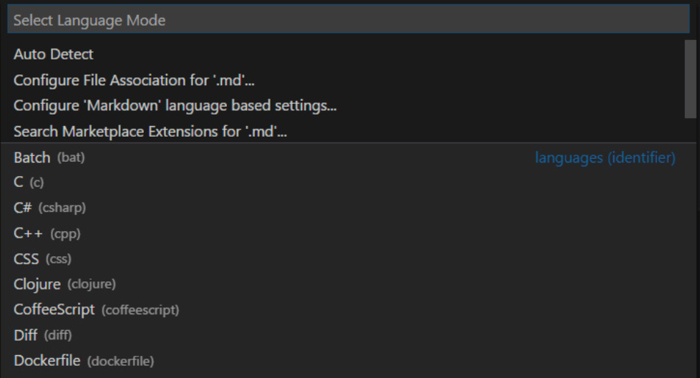

Visual Studio Code hỗ trợ đã nên tảng
Visual Studio Code không chỉ có nhiều tính năng hỗ trợ lập trình mà còn tương thích với cả Windows, macOS và Linux. Do đó, bạn có thể yên tâm sử dụng phần mềm này trên bất kỳ hệ điều hành nào mà không gặp khó khăn.
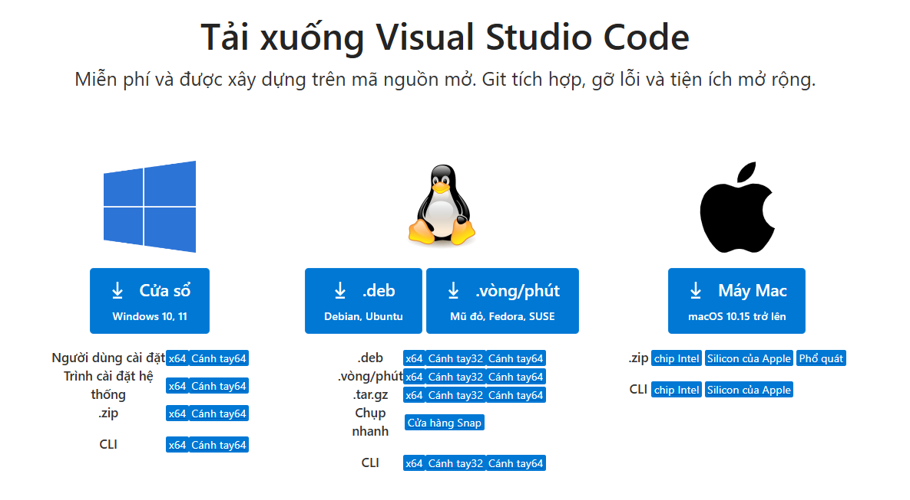

Visual Studio Code sở hữu kho tiện ích lớn
Không chỉ là một công cụ lập trình hiệu quả, VSC còn là một nền tảng mở cho các lập trình viên thỏa sức sáng tạo. Bằng cách cài đặt các tiện ích mở rộng, họ có thể thêm vào VSC thông qua những ngôn ngữ lập trình mới mà không ảnh hưởng đến tốc độ và ổn định của phần mềm.

Visual Studio Code có kho lưu trữ an toàn
VSC là một công cụ lập trình yêu thích cho dân công nghệ nhờ vào tính bảo mật. Phần mềm sẽ hỗ trợ người dùng kết nối dễ dàng với Git và các kho lưu trữ khác, giúp quản lý mã nguồn một cách chuyên nghiệp. Thêm vào đó, VSC cũng có nhiều tính năng tiện ích như gợi ý mã, kiểm tra lỗi, tùy biến giao diện và nhiều hơn nữa.
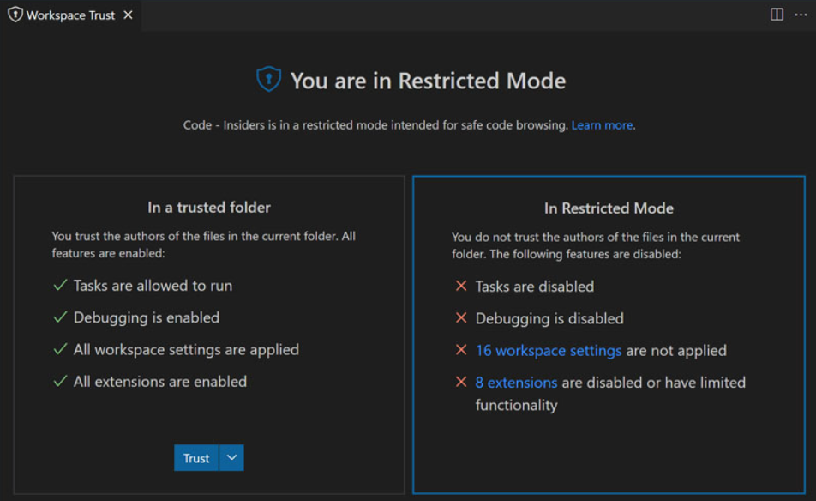

Visual Studio Code có thể hỗ trợ website
VSC còn là một công cụ lý tưởng cho các nhà phát triển website. Phần mềm sẽ cho phép bạn tạo ra các ứng dụng website đa năng, cung cấp một giao diện soạn thảo và thiết kế website một cách trực quan hơn. Với VSC, bạn có thể xây dựng website theo ý muốn của mình một cách nhanh chóng và không gây khó chịu.

Visual Studio Code có khả năng lưu trữ dữ liệu
VSC còn cho phép bạn quản lý các tệp quan trọng trong các thư mục. Bên cạnh đó, còn hỗ trợ trong việc lưu trữ và xử lý dữ liệu theo cấu trúc phân cấp. Đây là một tính năng hữu ích cho những ai đang làm việc với các dự án phức tạp và đa dạng.

Visual Studio Code có thể giúp người dùng viết code
Visual Studio Code còn sở hữu một tính năng rất tiện lợi và hữu ích cho các lập trình viên. Đó là khả năng gợi ý các tùy chọn thay thế phù hợp khi lập trình viên thực hiện những thay đổi nhỏ bên trong code. Đây là một tính năng giúp tiết kiệm thời gian và nâng cao hiệu suất công việc dễ dàng hơn.
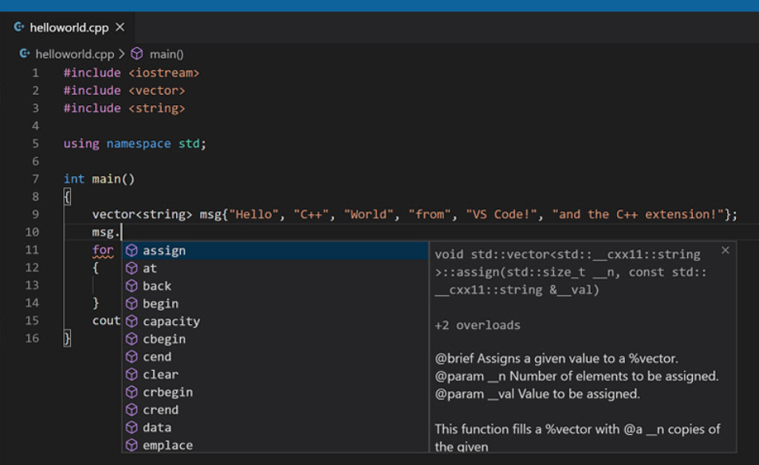

Nên sử dụng Visual Studio Code
Có vô vàn các lý do để bạn sử dụng Visual Studio Code bởi những tính năng vượt trội mà nó đem lại. Đó là:
- Dung lượng thấp.
- Phát triển mạnh mẽ trên 3 hệ điều hành phổ biến của thế giới. Visual Studio Code được phát triển bởi phần mềm Microsoft nên nó có khả năng tương thích mạnh mẽ với hệ điều hành Windows. Bên cạnh đó, bạn cũng có thể sử dụng trên 2 hệ điều hành khác đó là macOS và Linux.
- Thiết kế giao diện thân thiện và gần gũi với người dùng. Hỗ trợ lập trình với nhiều ngôn ngữ phổ biến, như C/C++, C#, F#, Visual Basic, HTML, CSS, JavaScript, JSON.
- Cung cấp nhiều tính năng tiện ích và hiệu quả, như tìm kiếm, thay thế, gỡ lỗi, kiểm tra chính tả, định dạng mã nguồn.
- Quá trình mã hóa, gỡ lỗi được tối ưu nhất. Visual Studio Code giúp bạn tiết kiệm thời gian bởi nó được thiết kế các phím tắt mở ra chức năng hay thêm dòng lệnh… để tránh gây cản trở khi đang code. Bạn cũng có thể bổ sung hay thay đổi các phím tắt để phù hợp với mục đích sử dụng của mình.
- Kiến trúc ưu việt và có thể khai thác mở rộng. Visual Studio Code được xây dựng phát triển dựa trên Electron kết hợp với các hệ thống ngôn ngữ công nghệ thông minh như: JavaScript, Node.js cùng khả năng vận hành vô cùng mạnh mẽ của chính nó. Đây sẽ là một trải nghiệm vô cùng tuyệt vời dành cho người dùng.
- Cộng đồng hỗ trợ vô cùng rộng lớn. Trong những năm qua, Visual Studio Code dẫn khẳng định được vị trí đứng của mình với một lượng lớn những người sử dụng trên khắp các nước. Nếu bạn gặp bất kỳ vấn đề gì có thể nhờ tới sự trợ giúp từ các cộng đồng Microsoft, Reddit, StackOverFlow…
- Có giao diện đơn giản, dễ nhìn và dễ sử dụng, cho phép tùy biến màu sắc và chủ đề theo sở thích.

Tổng quan về NodeJS
JavaScript là một trong những ngôn ngữ lập trình phổ biến nhất trên thế giới hiện nay, góp phần xây dựng nên hàng triệu website khác nhau trên Internet. NodeJS là một môi trường runtime cung cấp mọi thành phần cần thiết để thực thi một chương trình viết bằng JavaScript.
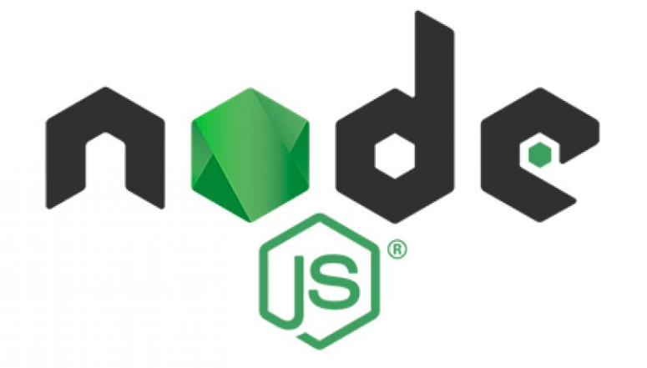

NodeJS
Node.js là một nền tảng mã nguồn mở được xây dựng trên V8 Javascript engine. Node.js được viết bằng c++ và Javascript. Nền tảng này được phát triển Node.js vào năm 2009 bởi Ryan Lienhart Dahl.
Node.js ra đời khi các developer đời đầu của JavaScript mở rộng nó từ một thứ bạn chỉ chạy được trên trình duyệt thành một thứ bạn có thể chạy trên máy của mình dưới dạng ứng dụng độc lập.
- Nguồn mở (Open-source): Mã nguồn của Node.js được công bố công khai, điều này có nghĩa là bất kỳ ai cũng có thể truy cập, sử dụng, và đóng góp vào mã nguồn. Node.js được duy trì bởi cộng đồng lập trình viên trên toàn thế giới, và hướng dẫn đóng góp của Node.js hướng dẫn bạn cách để bạn có thể góp phần phát triển nó.
- Đa nền tảng (Cross-platform): Node.js không phụ thuộc vào bất kỳ hệ điều hành nào cụ thể nào, nghĩa là nó có thể chạy trên Linux, macOS hoặc Windows. Điều này làm cho Node.js trở thành một lựa chọn linh hoạt cho các nhà phát triển muốn xây dựng các ứng dụng có thể hoạt động trên nhiều nền tảng khác nhau mà không cần thay đổi mã nguồn.
- Môi trường thực thi JavaScript (JavaScript runtime environment): Để mã JavaScript có thể được thực thi, nó cần một môi trường chạy phù hợp. Trong khi trình duyệt như Chrome và Firefox cung cấp một môi trường thực thi cho JavaScript, Node.js mở rộng khả năng này ra ngoài trình duyệt. Node.js cho phép chạy JavaScript trên máy chủ, hoặc trong bất kỳ môi trường máy tính nào khác, không chỉ trong trình duyệt.
- Dựa trên V8 JavaScript Engine: Node.js được xây dựng dựa trên V8, động cơ JavaScript được phát triển bởi Google cho trình duyệt Chrome. Điều này giúp Node.js có khả năng thực thi JavaScript nhanh và hiệu quả, đồng thời hỗ trợ các tính năng mới nhất của ngôn ngữ JavaScript.
Node.js đã mở rộng khả năng của JavaScript từ việc chỉ phát triển front-end trong trình duyệt để bao gồm cả phát triển back-end. Điều này có nghĩa là các lập trình viên có thể sử dụng cùng một ngôn ngữ lập trình, JavaScript, để phát triển toàn bộ ứng dụng, từ front-end đến back-end, qua đó tạo điều kiện cho việc học tập và phát triển ứng dụng nhanh chóng và hiệu quả hơn.

Các thức hoạt động cua NodeJS
Node.js hoạt động dựa trên một số nguyên tắc cơ bản giúp nó hiệu quả trong việc xử lý các ứng dụng có nhiều hoạt động nhập/xuất (I/O) mà không bị chặn, đồng thời giảm đáng kể sự phức tạp trong quản lý các luồng thực thi.
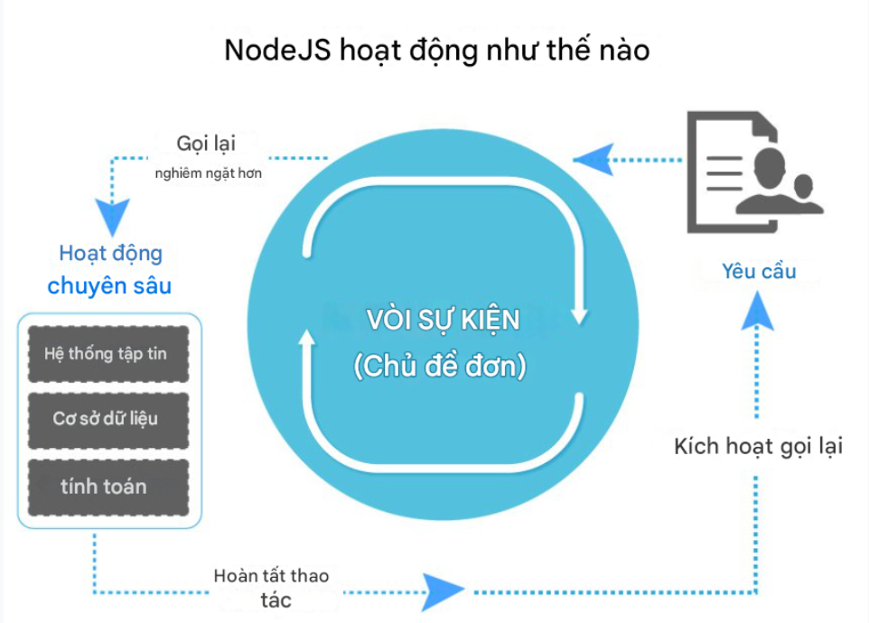

Kiến trúc Non-blocking I/O và Event-Driven
Node.js sử dụng một mô hình non-blocking I/O (input/output) và event-driven, nghĩa là các hoạt động như đọc file, truy vấn cơ sở dữ liệu, hoặc giao tiếp mạng được thực hiện mà không chặn tiến trình chính. Điều này cho phép xử lý nhiều yêu cầu cùng lúc mà không cần tạo nhiều luồng (thread), giúp giảm bớt chi phí liên quan đến quản lý luồng và tối ưu hóa hiệu suất.
Khi một hoạt động I/O được khởi tạo, nó sẽ được gửi đến thực thi trong hệ thống hoặc cơ sở dữ liệu mà không làm chậm tiến trình chính. Sau khi hoạt động hoàn tất, một sự kiện sẽ được phát đi và xử lý bằng các hàm gọi lại (callback).

V8 JavaScript Engine
Node.js được xây dựng trên động cơ JavaScript V8 của Google Chrome, đây là một động cơ rất nhanh cho phép biên dịch mã JavaScript thành mã máy để thực thi trực tiếp trên phần cứng, làm tăng hiệu suất thực thi.

Single-Threaded
Mặc dù Node.js hoạt động trên một luồng duy nhất cho logic ứng dụng của người dùng, nó vẫn sử dụng nhiều luồng ở tầng thấp hơn thông qua thư viện libuv để xử lý các hoạt động I/O. Tuy nhiên, những chi tiết này được ẩn giấu khỏi người dùng, giúp việc lập trình đơn giản hơn mà vẫn đảm bảo hiệu suất.

Event Loop
Trái tim của Node.js là “event loop”. Đây là vòng lặp sự kiện mà ở đó Node.js tiếp tục lắng nghe sự kiện và thực hiện các hàm gọi lại khi một sự kiện được kích hoạt. Vòng lặp sự kiện cho phép Node.js xử lý hàng nghìn kết nối đồng thời mà không cần phải tạo ra chi phí quản lý luồng.

Trigger Callback
Khi thao tác I/O hoàn tất, hệ điều hành thông báo cho Node.js, và Node.js sau đó thực thi hàm callback tương ứng để xử lý kết quả hoặc tiếp tục xử lý logic.

NPM (Node Package Manager)
NPM là hệ thống quản lý gói cho Node.js, cho phép các nhà phát triển dễ dàng chia sẻ và sử dụng mã nguồn từ nhau. NPM là một trong những kho lưu trữ mã nguồn mở lớn nhất thế giới và chứa hàng ngàn module có thể được tích hợp vào ứng dụng của bạn.
Tổng hợp lại, Node.js mang đến một mô hình hiệu quả và mạnh mẽ cho các ứng dụng web và máy chủ, nhờ khả năng xử lý đồng thời nhiều hoạt động I/O mà không bị chặn, và qua đó tối ưu hóa việc sử dụng tài nguyên và cải thiện hiệu suất.

Require-relative
Require làm 3 thứ:
- Tải module đi kèm với Node.js như hệ thống file và HTTP từ Node.js API.
- Tải thư viện thứ 3 như Express và Mongoose mà bạn cài đặt từ npm.
- Giúp bạn require file của bạn và mo-đun hoá project.
Require là 1 chức năng, và nó nhận tham số path tinh chỉnh và trả về module.export.

Thành phần của Node.js
Để hiểu rõ hơn về Node.JS, chúng ta cần nắm bắt một số thuật ngữ cơ bản. Trong phần tiếp theo này, chúng ta sẽ tìm hiểu về các khái niệm như I/O, không đồng bộ, không chặn và sự kiện và lập trình hướng sự kiện.

Module
Module trong Node.js giống như những gói thư viện nhỏ, chứa các hàm, đối tượng và các lớp được viết sẵn để thực hiện các tác vụ cụ thể. Điều này giúp cho việc phát triển ứng dụng trở nên modun hóa và dễ dàng quản lý. Để sử dụng một module trong ứng dụng của bạn, bạn chỉ cần sử dụng hàm require(). Ví dụ:
const http = require('http');
Ở Node.JS có nhiều Module với nhiều chức năng khác nhau và đều cần thiết cho một ứng dụng web. Dưới đây là một số Module thường được sử dụng trong ứng dụng web:
Module chính | Mô tả
http | Tạo và quản lý các máy chủ HTTP để xây dựng các ứng dụng web
util | Cung cấp các hàm tiện ích hỗ trợ lập trình, như định dạng dữ liệu, kiểm tra kiểu dữ liệu…
fs | Tương tác với hệ thống file để đọc, ghi, xóa và quản lý các file
url | Phân tích cú pháp URL để trích xuất các thông tin như protocol, host, path…
querystring | Xử lý query string trong URL để lấy ra các tham số truyền vào
stream | Làm việc với các luồng dữ liệu một cách hiệu quả, giúp tối ưu hóa việc xử lý dữ liệu lớn
zlib | Nén và giải nén dữ liệu để giảm kích thước file và tăng tốc độ truyền tải

Bảng điều khiển
Bảng điều khiển là một module có chức năng hỗ trợ việc gỡ lỗi các ứng dụng JavaScript. Bảng điều khiển này cung cấp một giao diện tương tác để in ra các thông tin quan trọng như giá trị của biến, kết quả của biểu thức và các thông báo lỗi.
Một trong những phương pháp phổ biến để sử dụng bảng điều khiển là sử dụng hàm console.log(). Hàm này cho phép in ra bất kỳ giá trị nào lên màn hình console. Ví dụ:
console.log('Hello, world!');

Cluster
NodeJS, nổi tiếng với khả năng lập trình không đồng bộ, thường được xây dựng dựa trên mô hình đơn luồng. Tuy nhiên, để cải thiện hiệu năng và tận dụng tối đa tài nguyên CPU, Cluster là một giải pháp hoàn hảo.
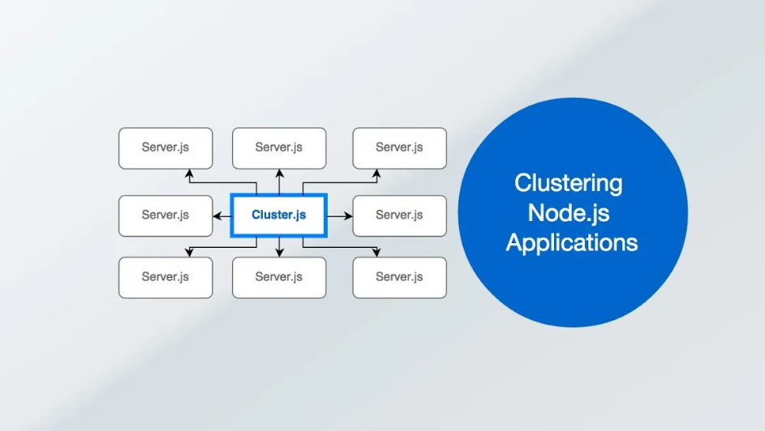
Module Cluster trong NodeJS cho phép bạn tạo ra nhiều tiến trình con (worker processes), mỗi tiến trình sẽ xử lý các yêu cầu đến. Điều này giúp cân bằng tải và ngăn chặn việc một tiến trình bị quá tải. Các worker process này chia sẻ cùng một cổng máy chủ, tạo nên một cụm các tiến trình làm việc cùng nhau.

Đối tượng toàn cục
Trong Node.JS các đối tượng toàn cục đóng vai trò vô cùng quan trọng. Đây là những biến hoặc hàm được sẵn có trong mọi module của NodeJS, cho phép các lập trình viên truy cập và sử dụng chúng trực tiếp mà không cần khai báo lại. Một số đối tượng toàn cục phổ biến ở trong bảng dưới đây:
Đối tượng toàn cục | Mô tả
___dirname | Trả về đường dẫn tuyệt đối đến thư mục chứa file đang thực thi.
___filename | Trả về đường dẫn tuyệt đối đến file đang thực thi.
exports | Dùng để xuất các biến hoặc hàm từ module hiện tại.
module | Biểu diễn module hiện tại.
require | Dùng để nhập các module khác vào module hiện tại.

Xử lý lỗi
Trong ứng dụng của Node.JS thường sẽ gặp 4 lỗi phổ biến như sau:
Lỗi JavaScript | Lỗi này xảy ra do cú pháp JavaScript không hợp lệ hoặc lỗi thời gian chạy. Ví dụ bao gồm EvalError, SyntaxError, RangeError, ReferenceError, TypeError và URIError.
Lỗi từ hệ thống | Lỗi này phát sinh từ các vấn đề cấp hệ thống, chẳng hạn như tệp không tồn tại hoặc đóng socket.
Lỗi từ người dùng | Lỗi này do logic hoặc đầu vào được xác định bởi người dùng gây ra.
Lỗi assertion | Lỗi này cho thấy vi phạm các điều kiện hoặc logic mong đợi.

Streaming (Luồng)
Luồng (Streaming) là một dòng dữ liệu liên tục được truyền từ nguồn đến đích. Trong lập trình, luồng được sử dụng để đọc hoặc ghi dữ liệu vào các thiết bị ngoại vi như file, mạng, hoặc các bộ nhớ đệm (buffer).
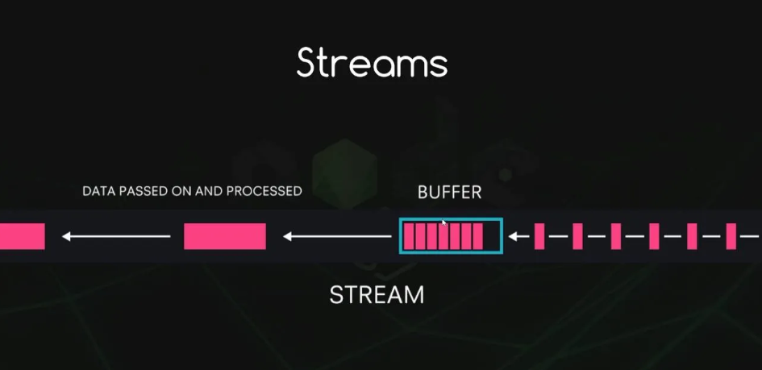
Có 4 loại luồng chính:
- Luồng đọc: Chỉ cho phép đọc dữ liệu từ nguồn.
- Luồng ghi: Chỉ cho phép ghi dữ liệu vào đích.
- Luồng duplex: Cho phép vừa đọc vừa ghi dữ liệu.
- Luồng chuyển đổi: Thay đổi định dạng hoặc mã hóa dữ liệu trong quá trình truyền.

Buffer (Bộ nhớ đệm)
Buffer là một cấu trúc dữ liệu được sử dụng để lưu trữ và thao tác hiệu quả với dữ liệu nhị phân. Buffer cung cấp một cách linh hoạt để làm việc với dữ liệu thô trong bộ nhớ.

Tên miền (Domain)
Module tên miền giúp ngăn chặn và khắc phục các lỗi tiềm ẩn trong website của bạn. Module này sử dụng hai cơ chế chính để đảm bảo hoạt động ổn định của hệ thống:
- Liên kết nội bộ: Bộ phát lỗi sẽ được tích hợp trực tiếp vào mã nguồn của website, giúp xác định và xử lý lỗi một cách nhanh chóng và hiệu quả.
- Liên kết bên ngoài: Bạn có thể thêm thủ công các bộ phát lỗi vào tên miền thông qua cấu hình hệ thống. Điều này đặc biệt hữu ích khi bạn muốn theo dõi và quản lý các lỗi từ các nguồn bên ngoài.

DNS
Module DNS dùng để tương tác với các máy chủ Hệ thống tên miền (DNS). Module DNS cho phép các nhà phát triển hiệu quả phân giải tên miền thành địa chỉ IP.
Có hai phương pháp chính để phân giải DNS:
- dns.resolve(): Phương pháp này thiết lập kết nối mạng với máy chủ DNS để thực hiện quá trình phân giải. Phù hợp cho các ứng dụng yêu cầu tra cứu DNS thời gian thực hoặc cần xử lý các truy vấn DNS phức tạp.
- dns.lookup(): Phương pháp này thực hiện phân giải DNS mà không cần kết nối mạng. Phù hợp cho các trường hợp kết nối mạng bị hạn chế hoặc không đáng tin cậy, chẳng hạn như ứng dụng ngoại tuyến hoặc cơ chế lưu trữ cache.

Debugger (Trình gỡ lỗi)
Node.JS có công cụ gỡ lỗi tích hợp vô cùng tiện lợi, giúp các nhà phát triển kiểm tra và khắc phục lỗi trong mã nguồn một cách hiệu quả. Mặc dù không sở hữu nhiều tính năng phức tạp như các trình gỡ lỗi chuyên dụng, nhưng công cụ này hoàn toàn đáp ứng nhu cầu kiểm tra code đơn giản trong quá trình phát triển ứng dụng.
Để bắt đầu sử dụng công cụ gỡ lỗi, bạn chỉ cần mở terminal và sử dụng lệnh inspect trước tên tệp JavaScript mà bạn muốn kiểm tra. Ví dụ:
$ node inspect myscript.js

Ưu và nhược điểm của Node.JS
Về Ưu điểm:
IO hướng sự kiện không đồng bộ, cho phép xử lý nhiều yêu cầu đồng thời.
Sử dụng JavaScript – một ngôn ngữ lập trình dễ học.
Chia sẻ cùng code ở cả phía client và server.
NPM(Node Package Manager) và module Node đang ngày càng phát triển mạnh mẽ.
Cộng đồng hỗ trợ tích cực.
Cho phép stream các file có kích thước lớn.
Về nhược điểm:
Không có khả năng mở rộng, vì vậy không thể tận dụng lợi thế mô hình đa lõi trong các phần cứng cấp server hiện nay.
Khó thao tác với cơ sử dữ liệu quan hệ.
Mỗi callback sẽ đi kèm với rất nhiều callback lồng nhau khác.
Cần có kiến thức tốt về JavaScript.
Không phù hợp với các tác vụ đòi hỏi nhiều CPU.

Tổng quan về MongoDB
Trước tiên, để tìm hiểu về MongoDB, cần tìm hiểu về Database. Database là một ổ chứa dữ liệu ở mức vật lý. Các collection ở mỗi Database được thiết lập lưu trữ ở một nơi trong máy tính. MongoDB có thể tạo ra nhiều dạng cơ sở dữ liệu.

MongoDB
MongoDB là phần mềm cơ sở dữ liệu mã nguồn mở NoSQL, được thiết kế hướng theo đối tượng và hỗ trợ trên đa nền tảng. Các bảng MongoDB có cấu trúc linh hoạt, cho phép dữ liệu không cần tuân theo bất kỳ dạng cấu trúc nào.
MongoDB hoạt động trên collection, hướng tài liệu kiểu JSON thay cho bảng để tăng tốc độ truy vấn. MongoDB có chức năng định hướng tài liệu cung cấp, hiệu suất cao, tính sẵn sàng cao và khả năng mở rộng dễ dàng. Collection trong MongoDB về bản chất thì có thể hiểu là nhóm các document, một collection sẽ chứa các tập document. Ở MongoDB, các collection không theo bản chất cũ vì các document không tuân theo cấu trúc, nghĩa là các document trong một collection không có cấu trúc cố định như nhau (không cần chia ra các cột để lưu trữ), vậy thì không cần phải định nghĩa thành phần các cột trong một collection như trong cơ sở dữ liệu quan hệ.

Giải thích về NoSQL trong khái niệm MongoDB
NoSQL là cơ sở dữ liệu được xây dựng dành riêng cho các ứng dụng hiện đại, dữ liệu lưu trữ lớn và ứng dụng nền web thời gian thực. NoSQL cần đơn giản trong thiết kế, kiểm soát tính khả dụng tốt và yêu cầu database lưu trữ dữ liệu dung lượng cực lớn, tăng khả năng chịu lỗi tốt, thực hiện các truy vấn tốc độ cao không đòi hỏi năng lực phần cứng và tài nguyên hệ thống.

Lịch sử phát triển của MongoDB
Năm 2007, công ty phần mềm 10gen (sau này đổi thành MongoDB Inc.) đã lập kế hoạch phát triển MongoDB như một sản phẩm dịch vụ.
Năm 2009, MongoDB được phát hành mã nguồn mở, được viết bởi ngôn ngữ C++. Chính vì viết bằng C++ nên MongoDB có khả năng tính toán ở tốc độ cao, được đánh giá cao hơn các hệ quản trị cơ sở dữ liệu hiện nay.
Năm 2019, MongoDB Inc. đã hợp tác với Alibaba Cloud (công ty con thuộc tập đoàn Alibaba), cung cấp cho khách hàng giải pháp MongoDB dưới dạng dịch vụ.
Năm 2020, MongoDB được đánh giá là cơ sở dữ liệu NoSQL phổ biến nhất. Hiện nay, MongoDB nằm trong top 4 cơ sở dữ liệu được các nhà phát triển đánh giá cao trong khảo sát dành cho các nhà phát triển Stack Overflow. Với bộ tính năng đa điểm, MongoDB được sử dụng bởi nhiều thương hiệu lớn như MTV Networks, Adobe, Google, Ebay, Facebook,…
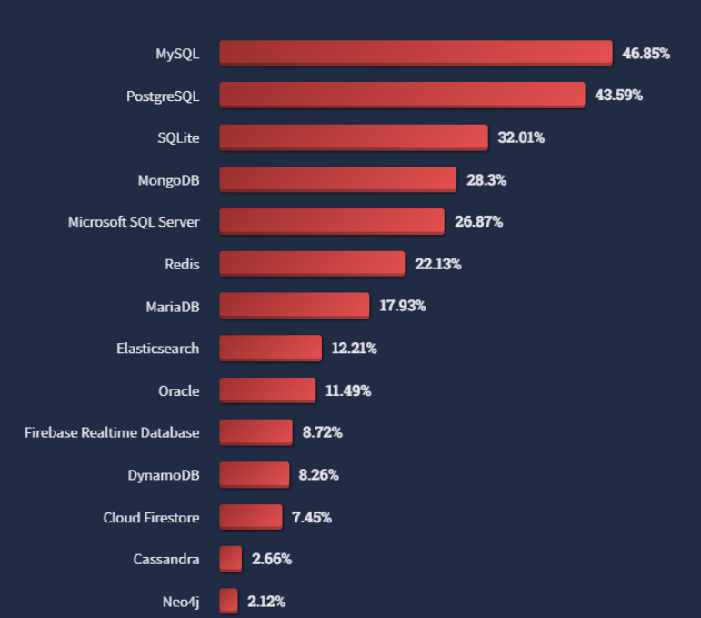

Sử dụng MongoDB mang lại những lợi ích
Nhờ vào tính linh hoạt và sự đa dạng hóa trong cách thức chuyển hóa cơ sở dữ liệu, MongoDB trở thành giải pháp đáng tin cậy đối với nhiều doanh nghiệp. MongoDB không chỉ là một cơ sở dữ liệu dựa trên tài liệu điển hình, mà nó còn nổi bật nhờ vào một số tính năng khác như sau.

Truy vấn cơ sở dữ liệu đặc biệt
Thay vì sử dụng các lược đồ để xác định trước thì MongoDB lại sử dụng một trong những lợi thế của mình là khả năng xử lý dữ liệu mà không cần lược đồ xác định. Để nâng cao tính tối ưu và khả năng tiếp cận với các nhà phát triển, MongoDB đã sử dụng ngôn ngữ truy vấn tương tự như cơ sở dữ liệu SQL. Với khả năng này, MongoDB sẽ giúp chúng ta đơn giản hóa việc sắp xếp, truy vấn, cập nhật và xuất dữ liệu của mình thông qua các phương pháp phổ biến khác.


Cân bằng tải
Để đảm bảo tính khả dụng và độ tin cậy của dịch vụ, yêu cầu quy mô ứng dụng đám mây của doanh nghiệp phải tăng lên. MongoDB sẽ duy trì sự cân bằng thông qua sự phân phối các tập dữ liệu trên nhiều máy ảo cùng lúc, có thể thực hiện tác vụ đọc và ghi ở mức có thể chấp nhận. Đối với MongoDB dữ liệu lưu trữ được mở rộng tính qui mô theo chiều ngang, đây được gọi là Sharding. Dựa vào điều này, các tổ chức, doanh nghiệp sẽ tiết kiệm được chi phí mở rộng theo chiều dọc của phần cứng, trong khi khả năng hoạt động trên đám mây vẫn giữ nguyên.

Hỗ trợ đã ngôn ngữ
Đây là một trong những điều tuyệt vời khi nhắc đến MongoDB, các phiên bản được cập nhật và phát triển liên tục nhằm hỗ trợ cho quá trình điều khiển các ngôn ngữ lập trình phổ biến như Python, PHP, Ruby, C++, JavaScript,…

MongoDB có những ưu và nhược điểm
Ưu điểm
- MongoDB là một cơ sở dữ liệu hướng tài liệu, sử dụng bộ nhờ nội tại, truy cập dễ dàng nhờ vào việc lập ra các chỉ mục, tăng tốc độ phản hồi truy vấn nhanh. Theo đánh giá thì tốc độ MongoDB có thể nhanh hơn 100 lần so với cơ sở dữ liệu quan hệ.
- Sự linh hoạt của cơ sở dữ liệu: MongoDB sử dụng lưu trữ dữ liệu dưới dạng Document JSON nên mỗi collection sẽ có kích cỡ khác nhau và các document cũng khác nhau. Do sử dụng cơ sở dữ liệu không có lược đồ nên điều này mang lại sử linh hoạt và tự do lưu trữ dữ liệu thuộc nhiều loại khác nhau.
- Khả năng mở rộng: Lợi thế về cơ sở dữ liệu theo chiều ngang, vì vậy, khi xử lý một dữ liệu lớn thì chúng ta có thể phân phối cho nhiều máy.
- Đội ngũ hỗ trợ chuyên nghiệp: Khi gặp phải bất kỳ sự cố nào chúng ta có thể liên hệ trực tiếp đến hệ thống hỗ trợ để xử lý kịp thời.
- Tính khả dụng cao: MongoDB không chỉ có các tính năng về sao chép mà có thể sử dụng gridFS (có thể lưu trữ và truy xuất các tệp vượt quá kích thước 16MB). Các tính năng giúp tăng tính khả dụng và đạt hiệu suất cao.

Nhược điểm
- Do MongoDB không có tính ràng buộc. Do đó, người dùng phải thực sự cẩn trọng khi thao tác để tránh những sai số không đáng có.
- Các dữ liệu lớn hơn 16MB sẽ không được lưu trữ do giới hạn về kích thước lưu trữ.
- MongoDB không được phép Joins như cơ sở dữ liệu quan hệ. Để sử dụng chức năng Joins, chúng ta có thể thêm Coding theo cách thủ công, vì là thủ công nên có thể làm chậm quá trình và bị ảnh hưởng đến hiệu suất.
- Lồng dữ liệu trong BSON bị hạn chế, không được phép lồng những dữ liệu hơn 100 cấp.
- Không có chức năng Joins nên sẽ có sự dư thừa dữ liệu, điều này là dung lượng bộ nhớ tăng không cần thiết.


CHƯƠNG 3: HIỆN THỰC HÓA NGHIÊN CỨU

(Mô tả các bước nghiên cứu đã tiến hành, các bản thiết kế, cách thức cài đặt chương trình hoặc hiện thực hóa nghiên cứu. Đối với các đề tài ứng dụng có kết quả là sản phẩm phần mềm phải có hồ sơ thiết kế, cài đặt, ... theo các dạng lược đồ, mô hình phổ biến trong ngành. Nội dung đặc tả nhu cầu, phân tích thiết kế hệ thống cũng thể hiện trong chương này.)
1. Mô tả hệ thống
2. Xác định các yêu cầu chức năng của hệ thống
3. Thiết kế dữ liệu hệ thống
4. Thiết kế xử lý hệ thống
5. Các bước xây dựng website bằng xyz

CHƯƠNG 4: KẾT QUẢ NGHIÊN CỨU

Trình bày các kết quả đạt được sau quá trình thực hiện đồ án. Có thể đánh giá về hiệu năng, trải nghiệm người dùng, hoặc trình bày các giao diện chức năng của nghiên cứu ở phần này.
Trình bày kết quả đạt được bằng giao diện chức năng của hệ thống mình họa + mô tả giao diện đó

CHƯƠNG 5: KẾT LUẬN VÀ HƯỚNG PHÁT TRIỂN

Kết luận: Trình bày những kết quả đạt được, những đóng góp mới và những đề xuất mới. Phần kết luận cần ngắn gọn, không có lời bàn và bình luận thêm.
Hướng phát triển: Kiến nghị về những hướng nghiên cứu tiếp theo.
DANH MỤC TÀI LIỆU THAM KHẢO

